单频正弦信号的收发
发端
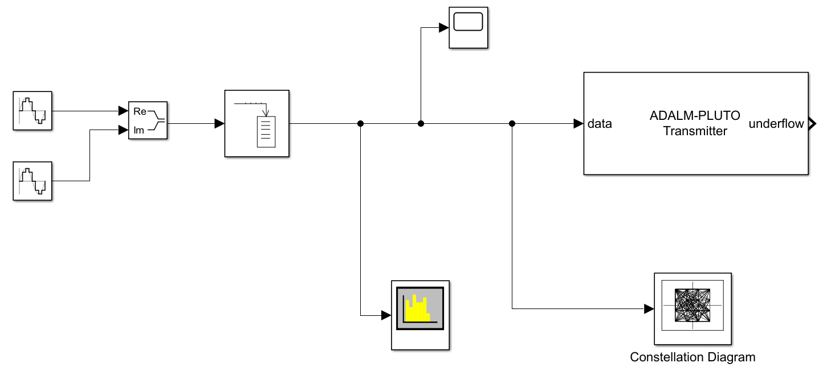

收端
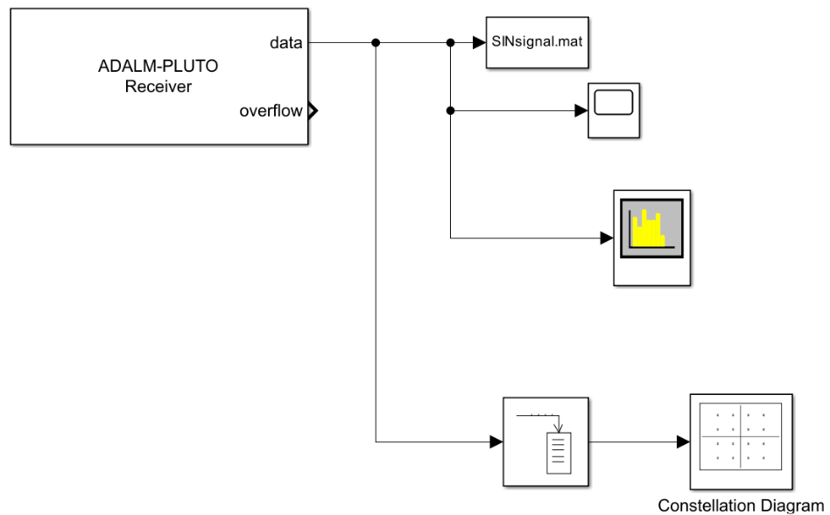
为便于分析，发端使用的是5kHz单频复正弦信号，虚部相位落后π/2。
发端在传入Pluto之前需要加入Buffer，因为Pluto每次会调用多帧数据，若不使用Buffer则会频繁多次调用硬件，使发端运行时间大大变慢，影响收发同步性。

频谱图
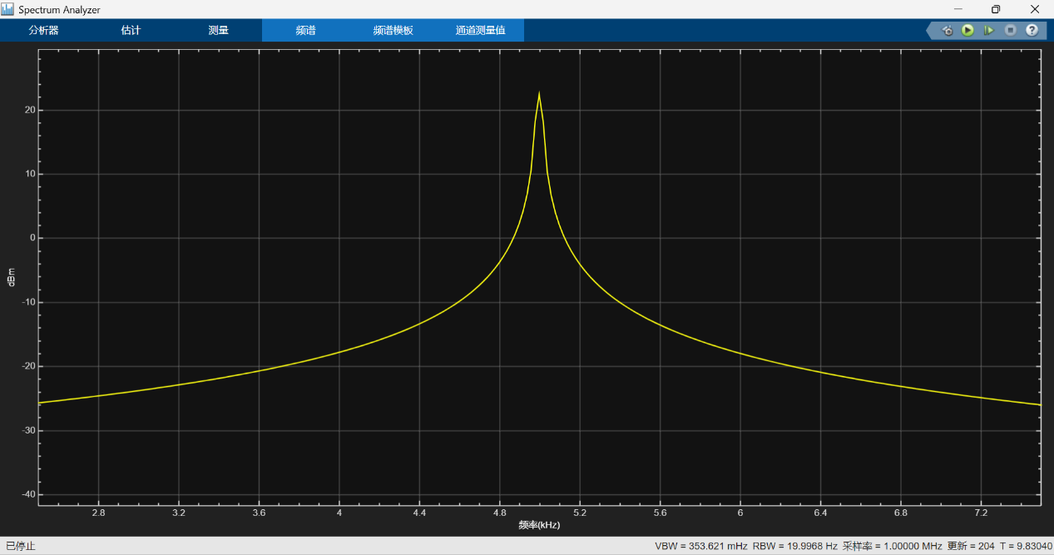
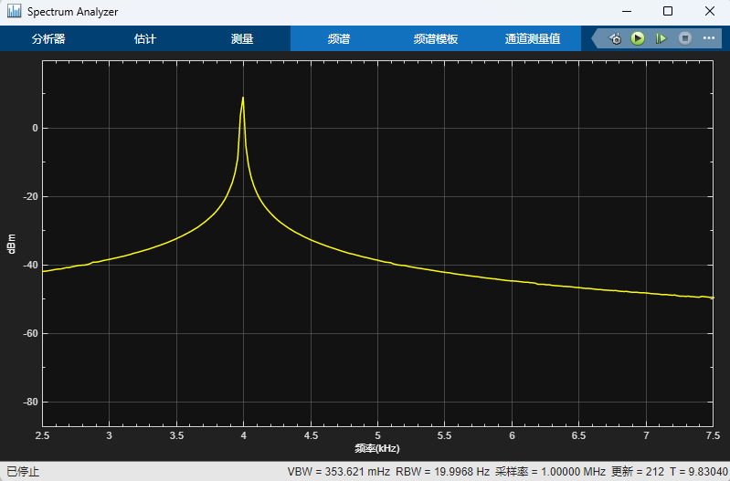
收端和发端的频谱图都符合正弦波的单峰性质，但收端相较于发端产生了月1kHz的频谱偏移。

星座图
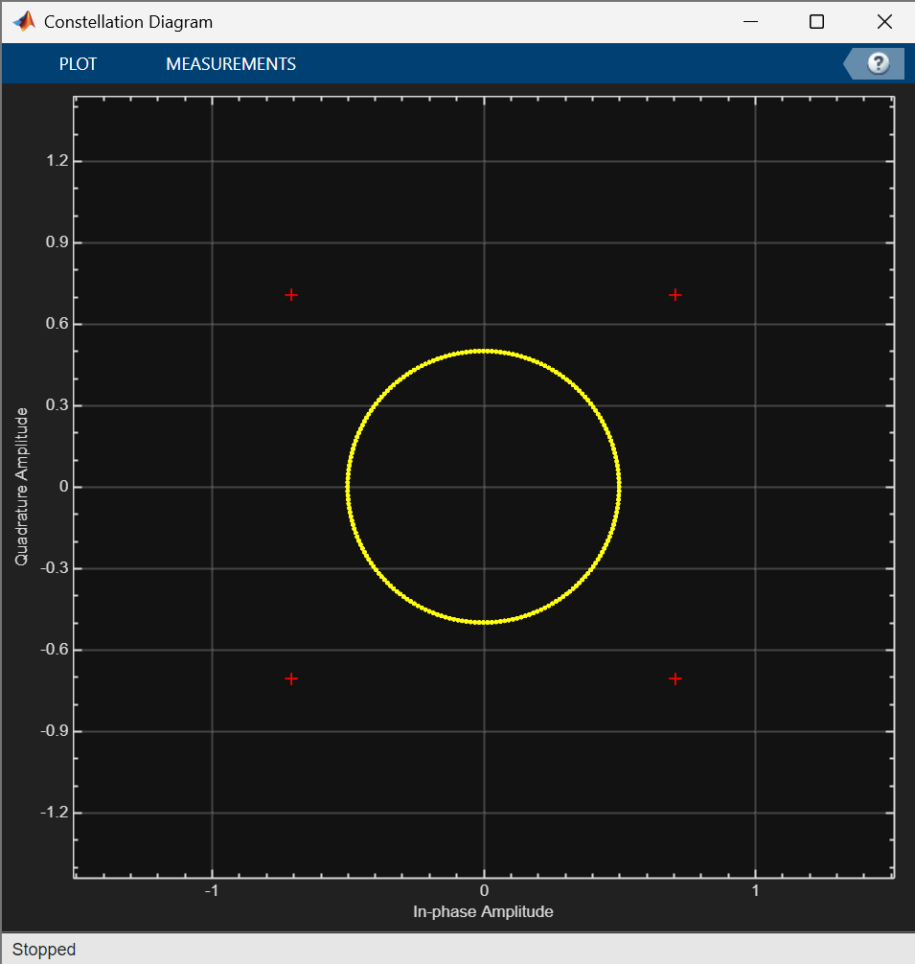
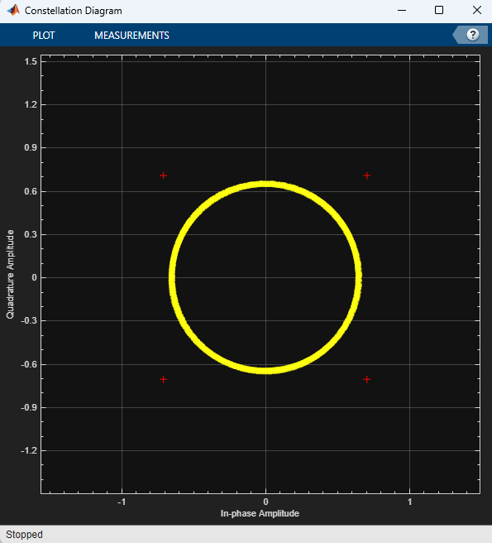
由于发送的是复正弦信号，因此星座图呈圆形。收发两端的星座图说明，信号经过Pluto收取以后仍符合正弦信号星座图。收端轨迹相对较粗，说明存在一定程度的误差。

离线分析
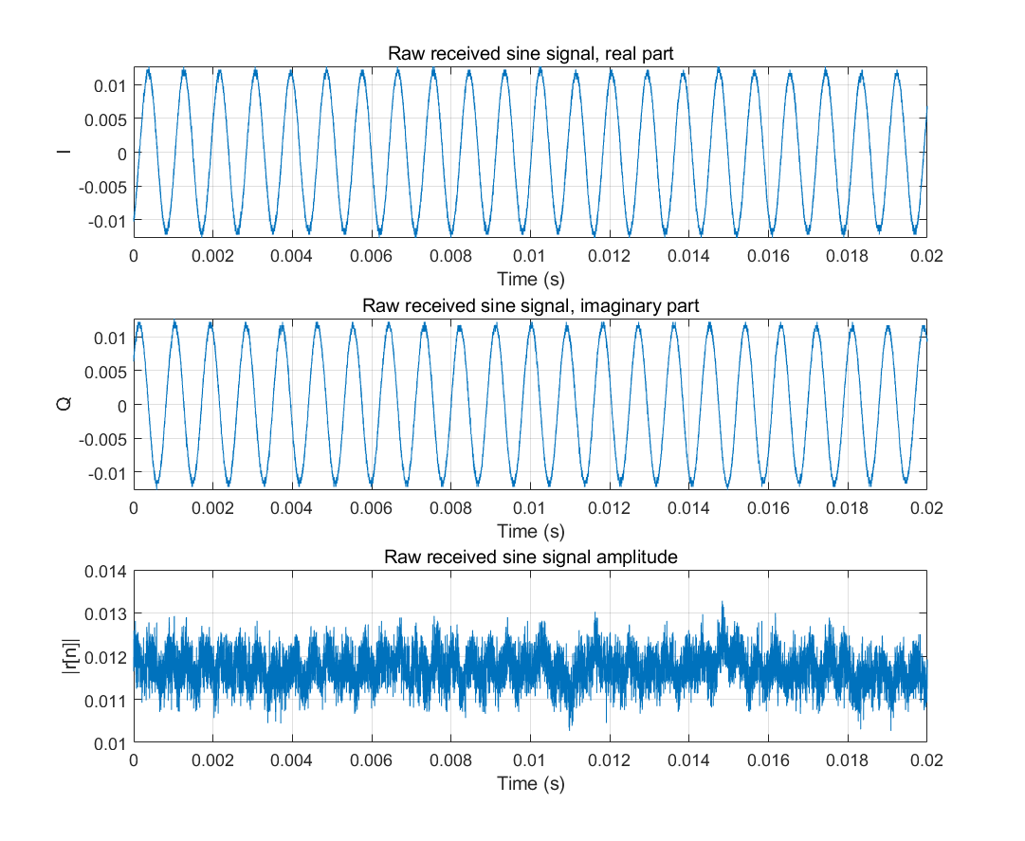
对收到的信号进行实部和虚部拆分，均符合正弦形态，且相位差接近π/2，说明成功使用SDR硬件实现了单频复正弦信号的收发。

附录：Simulink各元件参数
发端
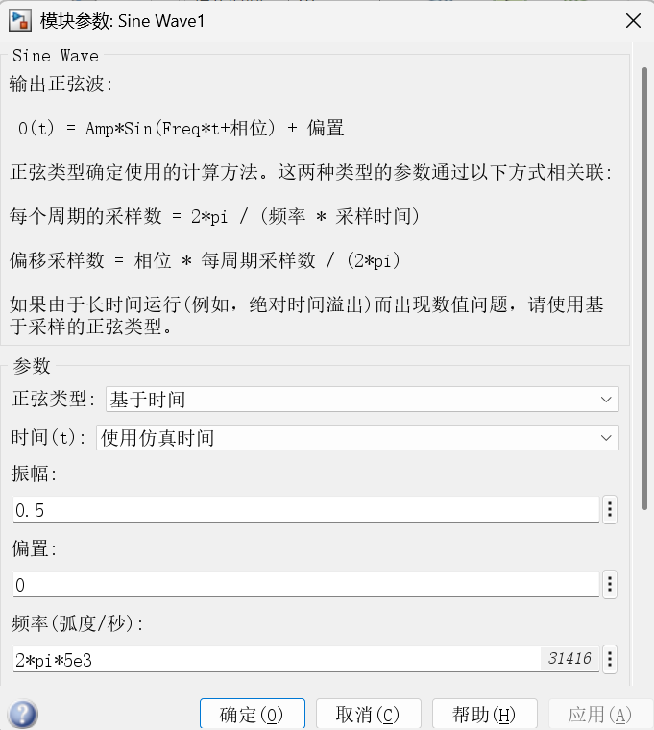
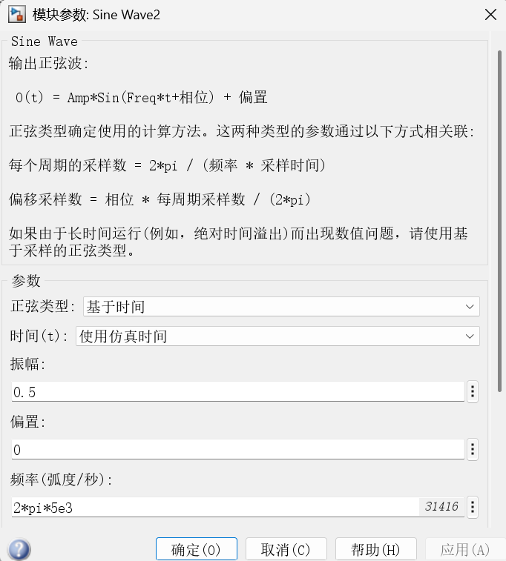
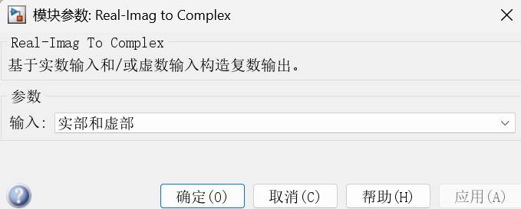
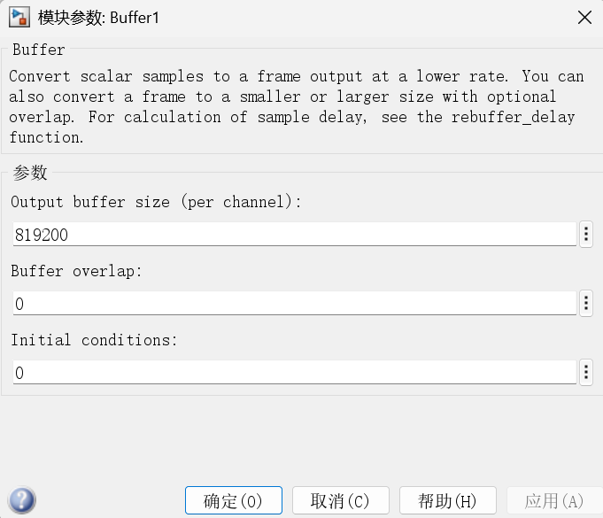
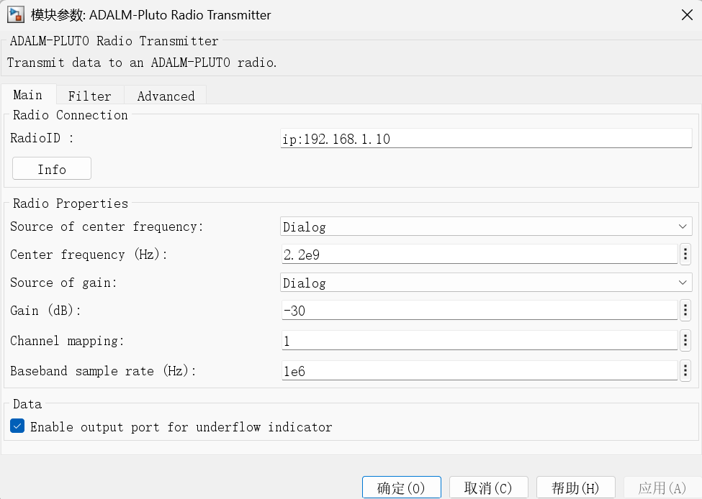
收端
